新 书 推 荐

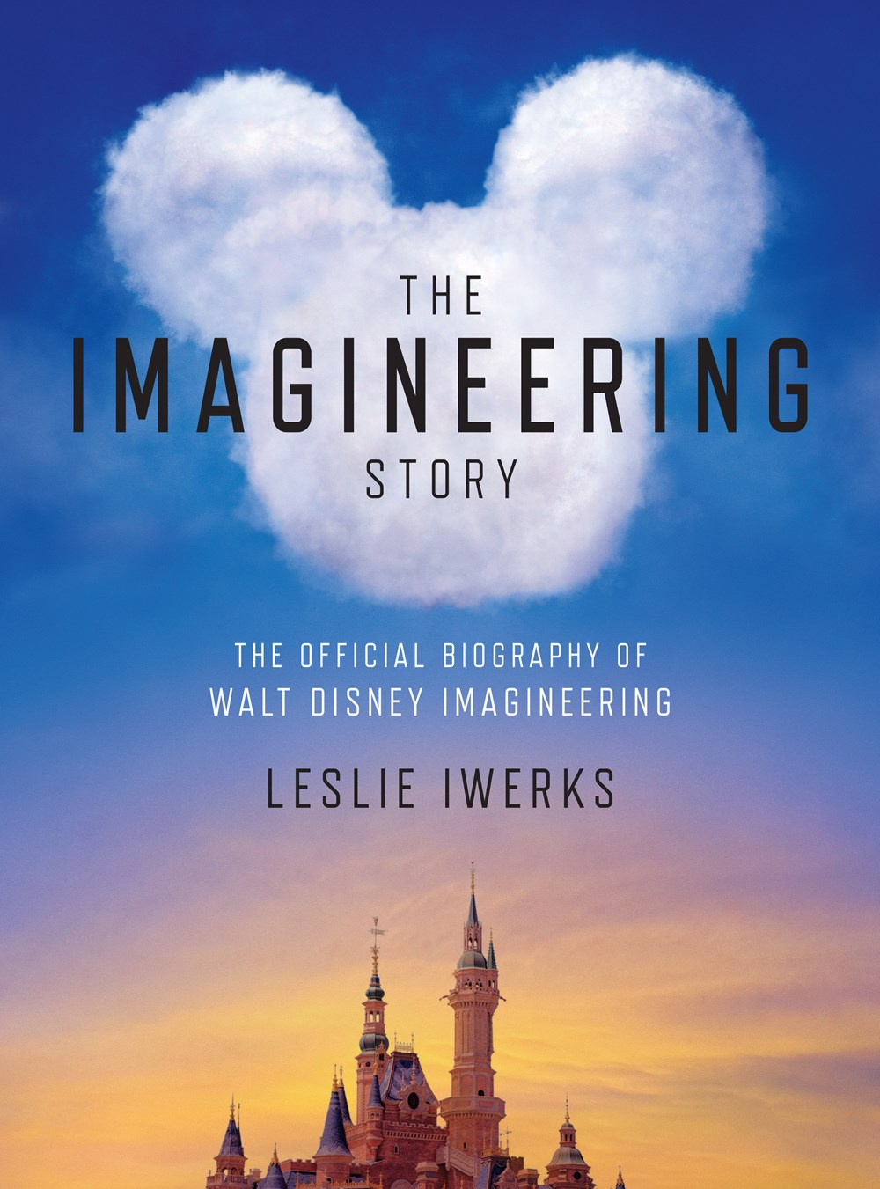
中文书名：《迪士尼幻想工程的故事》
英文书名：THE IMAGINEERING STORY: The Official Biography of Walt Disney Imagineering
作 者：Leslie Iwerks
出 版 社：Disney Editions
代理公司：Defiore/ANA/Lauren
页 数：752页
出版时间：2022年11月
代理地区：中国大陆
审读资料：电子稿
类 型：大众文化
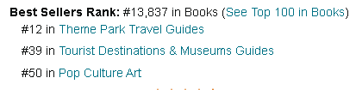

内容简介：

备受赞誉的迪士尼+纪录片系列《幻想工程的故事》成为了一本书，极大地扩展了获奖电影制作人莱斯利·伊沃克斯（Leslie Iwerks）对迪士尼幻想工程迷人历史的叙述。

迪士尼幻想工程研究与开发公司，通常被称为幻想工程，是迪士尼公司的研发部门，负责全球迪士尼主题公园和景点的创作、设计和建设。

幻想工程的全部成果从第一天起一直覆盖到未来的项目，有赖于内部和外部人士对其前所未有的接触和见解。这么多的故事和细节被留在了剪辑室的地板上——这本书让我们对想象的魔力进行深入的探索。

本书有很多内幕故事：

雕塑家布莱恩·吉布森（Blaine Gibson）过去常常盯着坐在旁边的长相有趣的人看，他甚至发现自己会在周日早晨的礼拜中研究人们的面孔。“你的意思是，其中一些角色的特征可能是基于和你一起去教堂的人?”吉布森曾被问及他为《加勒比海盗》创作的雕塑。他终于承认这是真的。

马丁·斯克拉（Marty Sklar）回忆说，早期，迪士尼幻想工程 “在一栋小楼里，所有人都把车停在后面，你从模型店进去，就能看到正在发生的一切。”“当我们在1960年和1961年开始举办世博会时，我们这里有100人。所以每个人都知道发生了什么，每个项目的状态，你真的觉得你是整个团队的一部分，不管你是否在做那个项目。而且，你知道，这里有很多人才。”

迪士尼乐园爱好者的必备读物！

作者简介：

莱斯利·伊沃克斯（Leslie Iwerks）是一位获得奥斯卡奖和艾美奖提名的导演和制片人。十多年来，她制作、导演和编辑了获奖的长片和短纪录片、电视特别节目、纪念活动、企业电影和数字内容。她的客户包括迪士尼、皮克斯、赫斯特、Starz、Bravo、通用电气、美国电影艺术与科学学院等。她的作品涵盖了故事片《皮克斯的故事》（The Pixar Story）、《赫斯特公民》（Citizen Hearst）、《工业光魔：创造不可能》（ILM: Creating the Impossible）、《幻程故事》（The Imagineering Story,）、《鼠标背后的手》（The Hand Behind the Mouse）。

她的祖父乌布·伊沃克斯（Ub Iwerks）是米老鼠的原始设计师和联合创作者，也是多次获得奥斯卡奖的视觉效果先驱。她的父亲唐·伊沃克斯（Don Iwerks）也是奥斯卡技术终身成就奖得主，是大画幅电影公司伊沃克斯娱乐公司（Iwerks Entertainment）的创始人，该公司在全球200多家影院建造了系统。当她还是个小女孩的时候，莱斯利会陪她爸爸去迪斯尼乐园，从景点设计和电子动画中难得地看到幕后的一切。周末，莱斯利会和她爸爸一起去工作室机械车间，逃到充满想象力的外景电影场景中，这段时间巩固了她对电影制作幕后方面的热情。莱斯利是一个冒险和旅行爱好者，并在世界七大洲拍摄。

感谢您的阅读！
请将反馈信息发至：版权负责人
Email：Rights@nurnberg.com.cn
安德鲁·纳伯格联合国际有限公司北京代表处
北京市海淀区中关村大街甲59号中国人民大学文化大厦1705室, 邮编：100872
电话：010-82504106, 传真：010-82504200
公司网址：http://www.nurnberg.com.cn
书目下载：http://www.nurnberg.com.cn/booklist_zh/list.aspx
书讯浏览：http://www.nurnberg.com.cn/book/book.aspx
视频推荐：http://www.nurnberg.com.cn/video/video.aspx
豆瓣小站：http://site.douban.com/110577/
新浪微博：安德鲁纳伯格公司的微博_微博 (weibo.com)
微信订阅号：ANABJ2002


